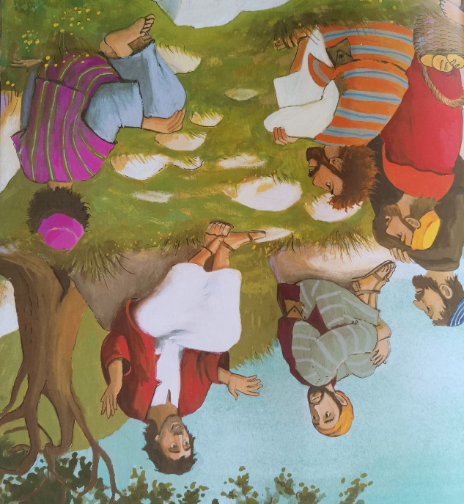
Liturgie Kinder- & Gezinsdienst in de Dorpskerk op zondag 9 juli 2023

***De kinderen van de nevendienst blijven in de kerk***
Predikant: ds. Ph.A. Beukenhorst.
Ouderling van dienst is Sjoerd Blaas en organist is Rinus Jobse.

DIENST VAN DE VOORBEREIDING
-Vooraf: zingen met YouTube “Jezus overwinnaar”
-Welkom en mededelingen – door de jeugdouderling van dienst Sjoerd Blaas
-Zingen (staande): Liedboek Psalm 8.b.: 1, 2, 4 en 5 – “Zie de zon, zie de maan”
-Stil gebed, bemoediging en groet
-Onder Gods dakje: 10 geboden, 10 vingers
-Zingen: met YouTube “Van A tot Z”

DIENST VAN WOORD EN AFSCHEID
-Gebed voor de Bijbellezing
-Zingen: met YouTube “Simson, Simson, Held van Israël”
-Sophie leest uit de Jeugdbijbel Prentenbijbel over ‘Wijze woorden van Jezus’
-Korte kinderpreek – met illustraties over verschillende Bijbelverhalen
-Afscheid: vier kinderen maken de overstap: Emma Moelker, Sophie Horstink, Britt Hoogerheide en Daan Maljaars – met een bijdrage van leidsters Heleen en Els
-Wensen van mensen uit onze protestantse gemeente voor de vier kinderen…
-Zingen: met YouTube “God van Licht”
-Een kaars voor jou… uitgereikt door jeugdouderling Sjoerd Blaas
-Een woord voor onderweg, een zegen namens God door de dominee
-Zingen: met YouTube “Wat nou als het lukt” (in je dromen geloven)

DIENST VAN GEBEDEN EN GAVEN
-Gebeden – Stil gebed – Onze Vader bidden met je hele lichaam
-Zingen: eerst muziek kinderen luisteren, dan zingen: ‘Als je bidt zal Hij…’
-Informatie over de collecten voor 1. PG Oostkapelle en 2. Eigen Diaconie PGO
-Zingen: met YouTube “Zegen mij – Gebed om zegen”
-Heenzending staande door allen / Zegen
-Zingen: Liedboek 416: strofen 1, 2, 3 en 4 – ‘Ga met God en Hij zal met je zijn’
-Welkom bij koffie en thee achterin de kerk – mét gebak gemaakt door de kinderen
-Tijdens het naar achteren lopen klinkt: “You say…” (over vertrouwen)

